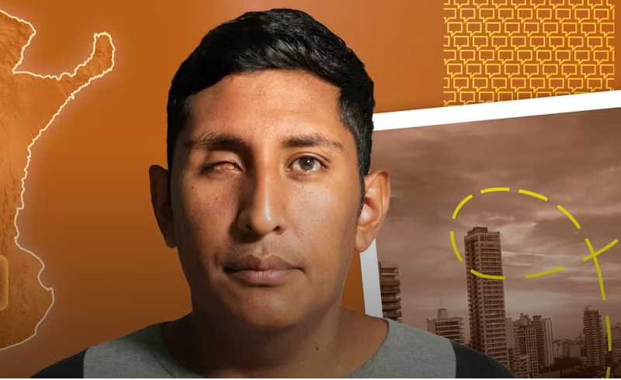
Schrijfactie Argentinië: Joel Paredes blind door politiekogels
Joel Paredes (29) is een pottenbakker uit Argentinië. De provincie waar hij woont is rijk aan lithium, een belangrijke grondstof voor batterijen. De Argentijnse autoriteiten willen de export van lithium uitbreiden. In juni 2023 deed Joel mee met een vreedzaam protest tegen wijzigingen in de provinciale grondwet die dit mogelijk maken. De politie schoot met rubberen kogels op de demonstranten. Joel werd geraakt en is nu blijvend blind aan zijn rechteroog. Niemand werd verantwoordelijk gehouden voor wat Joel is overkomen.
Wat kunt u doen?
Schrijf vóór 1 januari 2025 naar de Argentijnse procureur-generaal. Roep hem op om de degenen die verantwoordelijk zijn voor de rechter te brengen.
De wijzigingen in de wet zijn nadelig voor het milieu en de landrechten van de inheemse bevolking. Hoewel Joel zelf niet tot de inheemse bevolking behoort, leeft hij erg met hen mee. Ook is hij bezorgd over de toekomst van zijn kinderen.

Write for Rights actie 2024
Joel Paredes is één van de 9 mensen waarvoor wereldwijd wordt geschreven tijdens de Write for Rights actie 2024

